Буровой насос серии F и его ЗИП
Технические характеристики
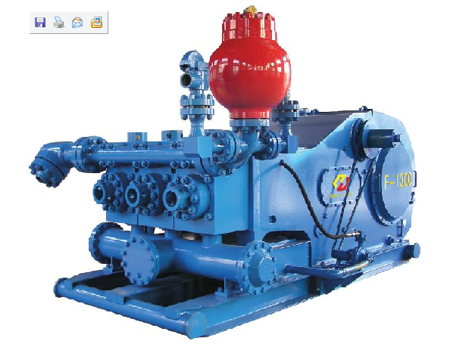

Модель | F-500 | F-800 | F-1000 | F-1300 | F-1600
тип | Тройной поршень одностороннего действия | Тройной поршень одностороннего действия | Тройной поршень одностороннего действия | Тройной поршень одностороннего действия | Тройной поршень одностороннего действия
Наминальная мощность | 373квт  500(л.с) | 596квт  800(л.с) | 7356квт  1000(л.с) | 9696квт  1300(л.с) | 1196квт  1600(л.с)
Наминальная скорость(об/мин) | 165 | 140 | 140 | 120 | 120
Ход(мм/дюйм) | 190/7 1/2 | 254/10 | 254/10 | 305/12 | 305/12
Максимальный диаметр втулки. | 170/6 3/4 | 170/6 3/4 | 170/6 3/4 | 180/7 | 180/7
Шестерня | Шевронная | Шевронная | Шевронная | Шевронная | Шевронная
Надклапанная полость | API-5 | API-6 | API-6 | API-7 | API-7
Передача | 4.286:1 | 4.207:1 | 4.207:1 | 4.206:1 | 4.206:1
Диаметр нагнетательного патубка | 203/8 | 305/12 | 305/12 | 305/12 | 305/12
Фланец разгрузочного отверстия | 4фланец  5000(фунт/кв.дюйм) | 5фланец  5000(фунт/кв.дюйм) | 5фланец  5000(фунт/кв.дюйм) | 5фланец  5000(фунт/кв.дюйм) | 5фланец  5000 (фунт/кв.дюйм)
Смазка | Принудительная смазка и разбрызгиванием | Принудительная смазка и разбрызгиванием | Принудительная смазка и разбрызгиванием | Принудительная смазка и разбрызгиванием | Принудительная смазка и разбрызгиванием
Максимальное давление | 27.2Мпа  3945(фунт/кв.дюйм) | 34.5Мпа  5000(фунт/кв.дюйм) | 34.5Мпа  5000(фунт/кв.дюйм) | 34.5Мпа  5000(фунт/кв.дюйм) | 35РМпа  5080 (фунт/кв.дюйм)
Габаритные размеры(дюйм) | 144*106*86 | 163*89*70 | 163*89*70 | 174*121*78 | 181*129*106
Масса(кг) | 9770 | 18790 | 18790 | 24572 | 24791

ЗИП бурового нососа: подушки, втулка, крейцкопф, клапан и , цилиндр,пошень,амортизатор,компенсатор и Т.Д.
Air Bag Liner Crosshead
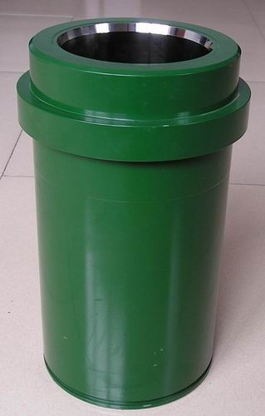
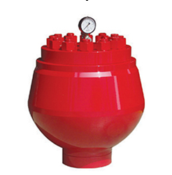
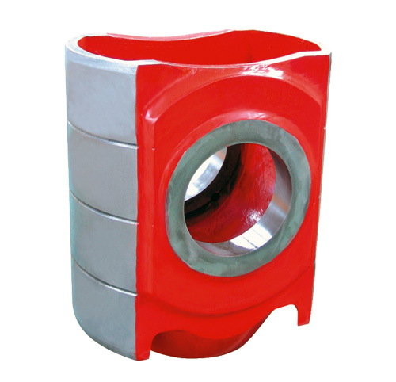
Piston

